Kære medlemmer
Nu går vi ind i efterårssæsonen med nye aktiviteter i Haveselskabet Faxe afdeling.
Vi lægger flot ud med et inspirerende foredrag af den kendte havedesigner Bonnie Hall. Hendes fokus er at skabe ’Rum i Haven’, designe nutidige haver med en funktionel indretning og frodige bede.
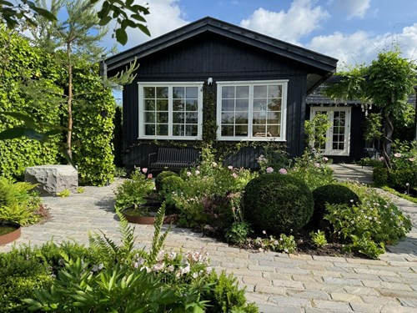
Bonnie Hall præsenterer sit foredrag således:
"Foredraget handler om hvad godt havedesign skal kunne – og hvordan man kan indrette haven, så den både er smuk, funktionel og harmonisk.
Foredraget har fokus på de overordnede linjer i en have – havens strukturelle design.
Hør hvordan du kan skabe rum i haven – og hvorfor det er et fantastisk redskab til at skabe en spændende have.
Jeg taler desuden om en række generelle udfordringer ved indretningen af en have - og mulige løsninger pa° disse udfordringer. Der kan være ind- og udkig til naboer og bygninger, afskærmning for at reducere vind- og lydgener, samt hvordan man skjuler kig til fx. skrald, kompost og opbevaring af praktiske ting.
Foredraget indeholder en masse fotos fra min egen have".
I kan finde hende under profilen 'Rum i haven - havedesign' på Facebook og ’rum_i_haven' på Instagram. I kan finde en artikel om Bonnies have i Haven februar 2021 og hun er også med i Søren Vesters Have (DR: Sæson 2025, episode 6)
Tid: tirsdag 23. september kl. 19 til 21.30
Sted: Haslev bibliotek, mødelokale Romanen (i underetagen – egen indgang), Jernbanegade 62, 4690 Haslev
Pris: 80 kr., medlemmer af Haveselskabet kommer ind for 50 kr. Der er kaffe og kage inkluderet i prisen. Tilmelding ikke nødvendig.

Næste aktivitet er samme sted, den 9. oktober kl. 19, hvor vi skal høre et spændende foredrag om æbler ved Bjarne Larsen der har udgivet en flot bog om emnet. Der vil være en lille æblekonkurrence- med gevinster og I får ikke point for at gætte hvad slags kager vi serverer til dette foredrag…
Senere kommer der demonstration af juledekorationer og en julehyggeaften med æbleskiver, gløgg og billedkavalkade af året der er gået. Men det er det alt for tidligt at skrive om nu.
Vi ønsker jer et dejligt efterår og ses måske.
Vi opfordrer jer der har lyst, til at følge os på de sociale medier, gerne like og del vores opslag. Havefolkets opslag er den positive modvægt til den hårde tone der ofte kan findes de steder.
Følg også gerne med på hjemmesiden.

Venlig hilsen
Haveselskabet Faxe Afdeling
Formand Trine Lilleng
Tlf. 21132176
Mail: Faxe@haveselskabet.dk
Hjemmeside: Haveselskabet Faxe

